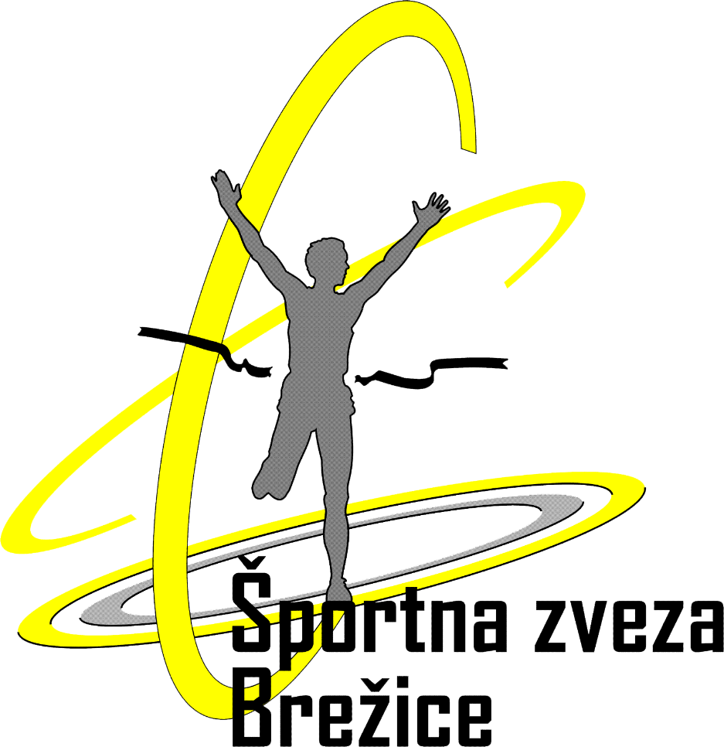
PREDLOG ZA
TRENER LETA 2019
ŠPORTNA POTEZA LETA 2019
POSEBNA ŠPORTNA PRIZNANJA 2019

PREDLAGATELJ
Naziv:
Naslov:
Kontaktna oseba:
Telefon:
E-naslov:

KANDIDAT
Ime in priimek / naziv:
Naslov:
Leto rojstva:
Naziv društva, katerega član je kandidat:

Predlog podajamo za priznanje (obkrožiti):
- Trener leta (10. člen pravilnika)
- trener leta za individualne športe
- trener leta za kolektivne športe
- Priznanje za športno potezo leta (11. člen pravilnika)
- Posebna športna priznanja (12. člen pravilnika)
- športnim delavcem(kam) za življenjsko delo
- športnikom in športnicam, ki so končali(le) svojo tekmovalno kariero
- športnikom in športnicam ter trenerjem ali drugim športnim funkcionarjem, ki so rodom iz občine Brežice, pa delujejo izven občinskih meja
- društvom, ki izvajajo vidnejše in odmevnejše športno rekreativne prireditve oz. s svojimi aktivnostmi spodbujajo rekreativno dejavnost in zdrav način življenja
- športnim delavcem(kam) in društvom za izjemne dosežke v razvoju športa v občini Brežice

DOSEŽEK, ki je podlaga za podajo predloga (dodaten opis je lahko priloga tega obrazca):

Priloge:
- digitalna fotografija oz. logotip, če gre za društvo (v primeru plakete), primerno za tisk (v elektronski obliki);
- __________________________________________________________________

Datum: _________________ žig Ime in priimek pooblaščene osebe:
____________________________

Podpis:
____________________________

PREDLOG ZA
ŠPORTNIK oz. EKIPA LETA 2019
ŠPORTNIK LETA S PODROČJA ŠPORTA INVALIDOV 2019
PERSPEKTIVNI ŠPORTNIK LETA 2019

PREDLAGATELJ
Naziv:
Naslov:
Kontaktna oseba:
Telefon:
E-naslov:

KANDIDAT
Ime in priimek / naziv:
Naslov:
Leto rojstva:
Naziv društva, katerega član je kandidat:
(v kolikor gre za ekipo športnikov, njihove podatke zapišite na poseben seznam, ki ga priložite predlogu)
TRENER (ime in priimek, naslov):

Predlog podajamo za priznanje (obkrožiti):
- Športnik oz. ekipa leta (7. člen pravilnika)
- športnik leta
- športnica leta
- ekipa leta v individualnih športih
- ekipa leta v kolektivnih športih
- Športnik leta s področja športa invalidov (8. člen pravilnika)
- športnik invalid leta
- športnica invalidka leta
- Perspektivni mladi športnik leta (8. člen pravilnika)
- perspektivni športnik leta
- perspektivna športnica leta
- perspektivna ekipa leta v individualnih športih
- perspektivna ekipa leta v kolektivnih športih

DOSEŽKI, ki so podlaga za podajo predloga (dodaten opis je lahko priloga tega obrazca):
Individualne panoge
Naziv tekmovanja
Kraj in datum
Vrsta tekmovanja | Olimpijske igre | Svetovno prvenstvo | Svetovne igre | Svetovni pokal
 | Evropski prvenstvo | Evropske igre | Evropski pokal | Univerziada
 | Mediteranske igre | Olimpijski festival mladine | Državna reprezentanca | Državno prvenstvo
 | Pokal Slovenije
Uvrstitev (mesto)
Kategorija
Disciplina

Kolektivne panoge
Naziv tekmovanja
Kraj in datum
Vrsta tekmovanja | Svetovno prvenstvo | Evropska liga prvakov oz. EU klubsko prvenstvo (1. raven tekmovanja) | Evropska klubska liga, liga pokalnih zmagovalcev in podobno (2 raven tekmovanja)
 | Državno prvenstvo
 | Pokal Slovenije
Uvrstitev (mesto)
Kategorija
Disciplina

Opomba: Po potrebi dodati tabele ali ta list natisniti večkrat.

Priloge:
- uradni bilteni nacionalnih panožnih zvez oz. povezava na objavo rezultatov tekmovanj na spletnih straneh NPZ,
- kratek športni življenjepis kandidata primeren za objavo v biltenu;
- drugi dosežki kandidata;
- digitalna fotografija oz. logotip, če gre za društvo (v primeru plakete), primerno za tisk (v elektronski obliki);
- __________________________________________________________________

Datum: _________________ žig Ime in priimek pooblaščene osebe:
____________________________

Podpis:
____________________________

PREDLOG ZA DIPLOMO 2019

PREDLAGATELJ
Naziv:
Naslov:
Kontaktna oseba:
Telefon:
E-naslov:

KANDIDAT
Ime in priimek / naziv:
Naslov:
Leto rojstva:
Naziv društva, katerega član je kandidat:
(v kolikor gre za ekipo športnikov, njihove podatke zapišite na poseben seznam, ki ga priložite predlogu)
TRENER (ime in priimek, naslov):

DOSEŽEK, ki je podlaga za podajo predloga (dodaten opis je lahko priloga tega obrazca):
Individualne panoge
Naziv tekmovanja
Kraj in datum
Vrsta tekmovanja | Olimpijske igre | Svetovno prvenstvo | Svetovne igre | Svetovni pokal
 | Evropski prvenstvo | Evropske igre | Evropski pokal | Univerziada
 | Mediteranske igre | Olimpijski festival mladine | Državna reprezentanca | Državno prvenstvo
 | Pokal Slovenije
Uvrstitev (mesto)
Kategorija
Disciplina
Kolektivne panoge
Naziv tekmovanja
Kraj in datum
Vrsta tekmovanja | Svetovno prvenstvo | Evropska liga prvakov oz. EU klubsko prvenstvo (1. raven tekmovanja) | Evropska klubska liga, liga pokalnih zmagovalcev in podobno (2 raven tekmovanja)
 | Državno prvenstvo
 | Pokal Slovenije
Uvrstitev (mesto)
Kategorija
Disciplina

Datum: _________________ žig Ime in priimek pooblaščene osebe:
____________________________

Podpis:
____________________________

OPOMBA: Seznam prejemnikov diplom lahko oddate tudi SAMO v EXCEL tabeli

